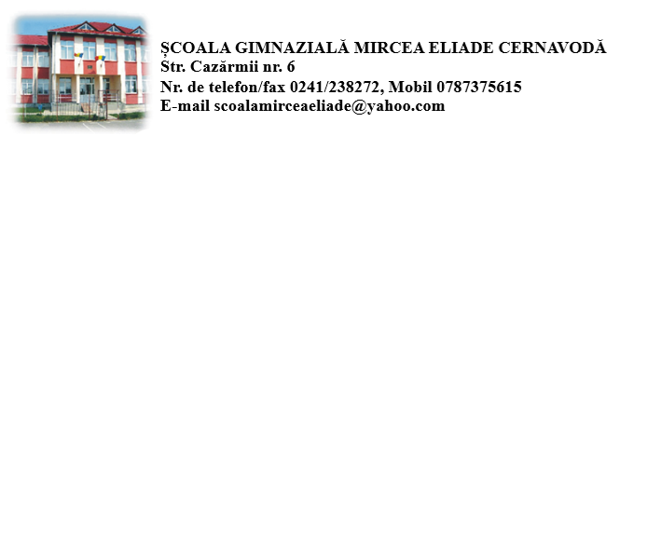
Nr. 3016/ 21.12.2023
HOTĂRÂREA NR. 5
Consiliul de administrație al Școlii Gimnaziale Mircea Eliade Cernavodă, constituit prin decizia nr. 52/ 08.12.2023:
Având în vedere:
- Convocatorul din data de 19.12.2023, înregistrat cu nr. 3004
- Cereri de transfer preșcolari și elevi
- Cereri de înscriere antepreșcolari
- Referate de necesitate
- Discuții

Ținând cont de:
- Legea învățământului preuniversitar nr.198/ 2023
- Ordinul nr. 4183/ 2022 privind Regulamentul - cadru de organizare și funcționare al unităților de învățământ preuniversitar de stat
- OME nr. 4.319/26.05.2023 - Metodologie-cadru de înscriere a copiilor antepreșcolari și preșcolari în unități de învățământ preuniversitar cu personalitate juridică cu grupe de nivel preșcolar și/sau antepreșcolar și în serviciile de educație timpurie complementare
- Ordinul nr. 6223/ 2023 Regulamentul de organizare și funcționare al consiliului de administrație al unităților de învățământ preuniversitar
- H.G nr.395/ 2015 privind Normele metodologice de aplicare a prevederilor referitoare la atribuirea contractului de achiziție publică/ acordului – cadru.
Hotărăște:
Art. 1: Se prezintă cerereile de transfer preșcolari 2952/ 12.12.2023, nr. 2987/ 18.12.2023 și cererea de transfer elevi nr.3010/ 19.12.2023 . Ac.cereri se aprobă conform art.15, litera e) din Ordinul nr. 6223/ 2023 Regulamentul de organizare și funcționare al consiliului de administrație al unităților de învățământ preuniversitar.
Art. 2:Se prezintă cererea de înscriere antepreșcolar nr. 3003/ 19.12.2023. Ac.se aprobă conform OME nr. 4.319/26.05.2023
Art.3: Se prezintă cerere nr. 2886/ 04.12.2023 de participare la cursuri în sistem hibrid (motive medicale). Ac.cerere se aprobă art.15, litera n) din Ordinul nr. 6223/ 2023 Regulamentul de organizare și funcționare al consiliului de administrație al unităților de învățământ preuniversitar.
Art. 4: Se prezintă referatele de necesitate: nr. 2989/ 18.12.2023 in valoare de 5000 lei fără TVA, nr.3006/ 19.12.2023 in valoare de 6000 lei fără TVA ,nr. 2985/ 18.12.2023 in valoare de 3240 lei fără TVA, nr. 2728/ 08.11.2023 in valoare de 15101 lei fără TVA, nr. 2729/ 08.11.2023 in valoare de 550 lei fără TVA, nr.2986/ 18.12.2023 in valoare de 4200 lei fără TVA, nr. 3000/ 19.12.2023 in valoare de 6000 lei fără TVA, și se aprobă conform conform H.G nr.395/ 2015 privind Normele metodologice de aplicare a prevederilor referitoare la atribuirea contractului de achiziție publică/ acordului – cadru.
Art.5: Se prezintă cererea nr. 2972/ 14.12.2023 a unui cadru didactic ptr.eliberarea califcativului anual pe anul 2022 – 2023 . Se aprobă conform art.15, litera aa) din Ordinul nr. 6223/ 2023 Regulamentul de organizare și funcționare al consiliului de administrație al unităților de învățământ preuniversitar.
Art.6: Se prezintă faptul că s – a înregistrat excedent la finalul anului 2023 în suma de 78164,3 lei la sursa E. Aceasta va fi folosită pentru finanțarea Secțiunii de funcționare.
Art.7: Ducerea la îndeplinire a prevederilor prezentei hotărări revine unității de învățământ
Art. 8: Prezenta Hotărâre se înregistrează în registrul de evidență a hotărârilor CA și se păstrează la dosarul hotărârilor adoptate.
Voturi:
- Pentru.11
- Abțineri.0
- Împotrivă .0
Director, Întocmit de secretar,
prof. Menasan Ingy – Selma prof. Tudose Daniela

